Pressmeddelande Sandviken 2016-04-05
Här planeras fiberutbyggnaden i Sandvikens kommun
Nu är det klart vilka områden som får del av de 26 miljoner kronor som Sandvikens kommun och Tillväxtverket skjutit till för fiberutbyggnad på landsbygd.
– Reglerna säger att vi ska bygga inifrån och ut, där det finns många människor och många företag samt där intresset och det lokala engagemanget är stort, menar Jan Persson, affärsområdeschef för Sandviken Energis bredbandsverksamhet Sandnet.
Det är Sandvikens kommun som har fastställt vilka områden som ligger med i planen och ett omfattande arbete har föregått valet av sträckor.
– Målet med Tillväxtverkets stöd är att nå så många företag som möjligt och sedan har bedömningsgrunderna i den kommunala bredbandsstrategin följts, säger Lars Flintberg, bredbandssamordnare hos Sandvikens kommun.
Under 2016 - 2017 är planen att bygga fyra sträckor ut från Kungsgården. Dessa är mot Hillsta, övre Mom, Norrberg och Nor via Hällhammar.
– Genom dessa sträckningar möjliggörs också en utbyggnad av Kungsgårdens tätort, säger Jan Persson.
Ytterligare en sträckning finns med under dessa år och det är mellan Kungsberget och Botjärn, men där väntar Sandnet även på stöd från Jordbruksverket.
Åren 2017 - 2018 satsas på fem nya sträckningar som ligger mer utspritt i kommunen. Det gäller dels kring Årsunda både mot Bobacka och mot Långängarna samt dels från Järbo till Nordanå, från Stensätra mot Sätra och Olsbo samt från Storvik till Västerberg, Österberg och Övermyra.
– Inte i något område är de exakta grävsträckorna färdiga. Intresset att ansluta sig och det lokala engagemanget är viktiga faktorer här. Finns stort engagemang kan omkringliggande områden också bli utbyggda, säger Jan.
Han är också tydlig med att Sandnet har tagit fram underlag och presenterat dem för kommunledningen.
– Men det är kommunledningskontoret som slutligt fastställt områdena.
Investeringen möjliggör 1 500 nya anslutningar i kommunen, vilket kan innebära att ytterligare 184 företag och cirka 3 300 invånare eller 8 - 9 % av kommunens befolkning får fiber.
Bilagor
Bilaga: ”Finansiering av bredbandsutbyggnad”, tjänsteskrivelse Sandvikens kommun
Bilaga: ”Bredbandsstrategi för Sandvikens kommun 2014-2020”
Kontaktpersoner
Jan Persson, affärsområdeschef Sandnet, Sandviken Energi AB, tel. 070-518 51 77
Lars Flintberg, bredbandssamordnare Sandvikens kommun, tel. 026-24 16 47
Ida Lindahl, informationschef, Sandviken Energi AB, tel. 070-246 28 78

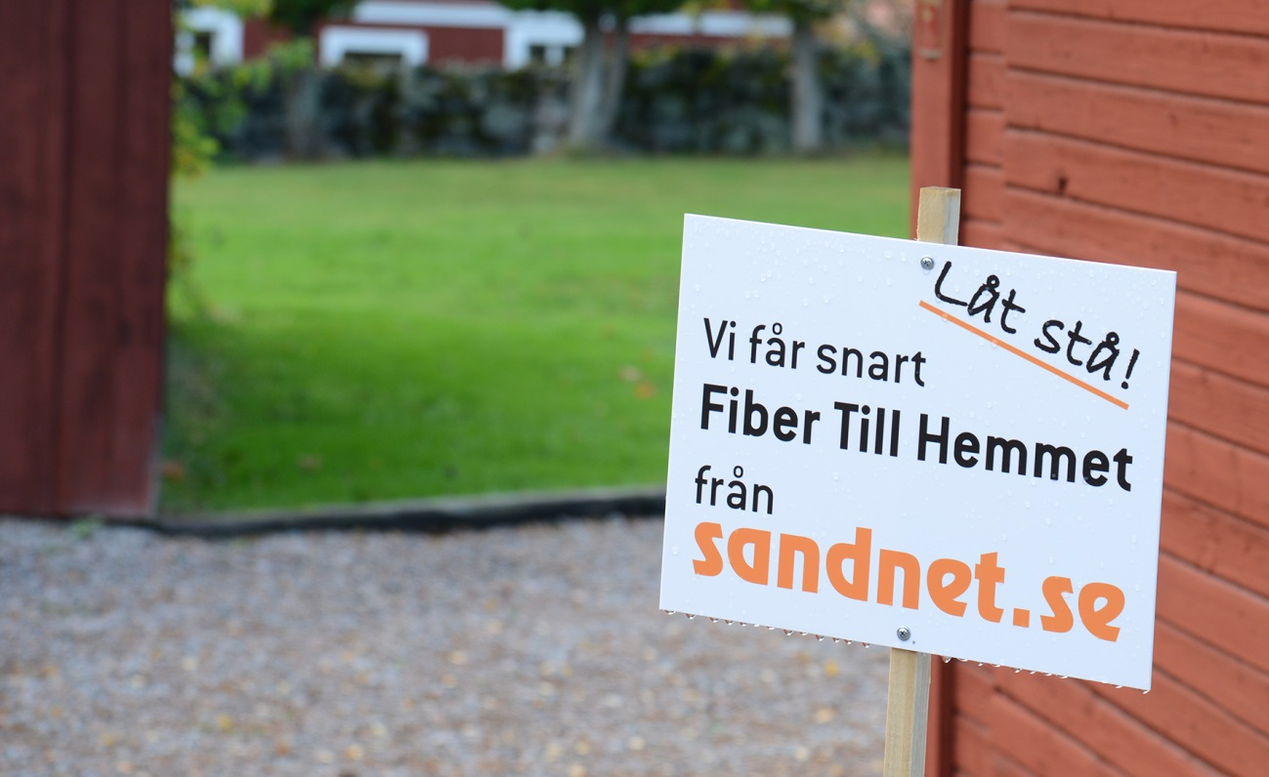
Nu är det klart vilka områden som får del av de 26 miljoner kronor som Sandvikens kommun och Tillväxtverket skjutit till för fiberutbyggnad på landsbygd.
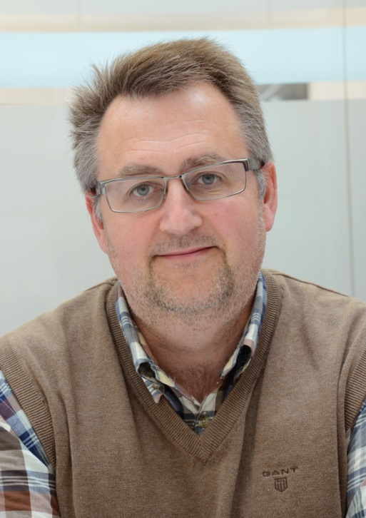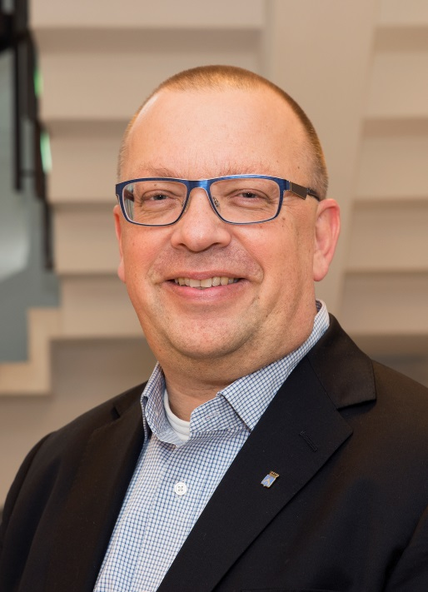
Jan Persson, affärsområdeschef Sandnet Lars Flintberg, bredbandssamordnare
bredbandsverkesamheten inom kommunledningskontoret
Sandviken Energi AB Sandvikens kommun

